Lokales Mailarchiv mit Thunderbird Local Folders / Lokale Ordner
Jeder Thunderbird bringt ein Pseudo-Mailkonto 'Local Folders' bzw. 'Lokale Ordner' mit, das für die Ablage von zu archivierenden Mails aus IMAP-Konten genutzt werden kann. Das ist z.B. dann nötig, wenn der Plattenplatz auf dem Mailserver knapp wird und die Mailserveradministration darum bittet (dann: auffordert), E-Mails zu löschen - Sie selbst aber gerne die Mails weiter behalten würden.
Im genannten Fall können Sie E-Mails aus einem IMAP-Konto in eine selbst gestaltete Ordnerstruktur auf Ihrem lokalen Rechner umziehen. Die E-Mails liegen dann im Profilverzeichnis des Thunderbirds auf Ihrer lokalen Festplatte. Vergessen Sie also nicht, dieses Verzeichnis in Ihre Backups mit aufzunehmen.
Und so geht's:
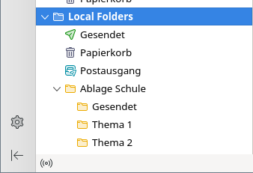
Ganz unten in der linken Spalte von Thunderbird finden Sie das Pseudo-Konto 'Local Folders'.
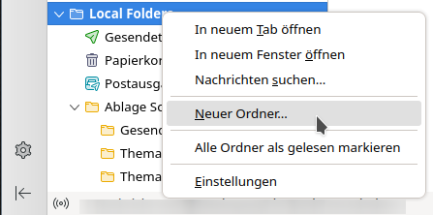
Nach einem Rechtsklick auf diesen Eintrag, können Sie im Kontextmenü Neuer Ordner… auswählen und einen beliebigen Namen vergeben.
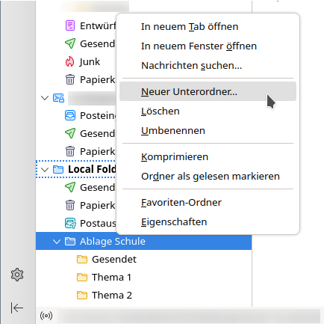
Auch Unterordner können Sie auf diese Weise anlegen (und so z.B. zwischen einzelnen Ablagen oder 'Gesendet' und 'Empfangen' unterscheiden).
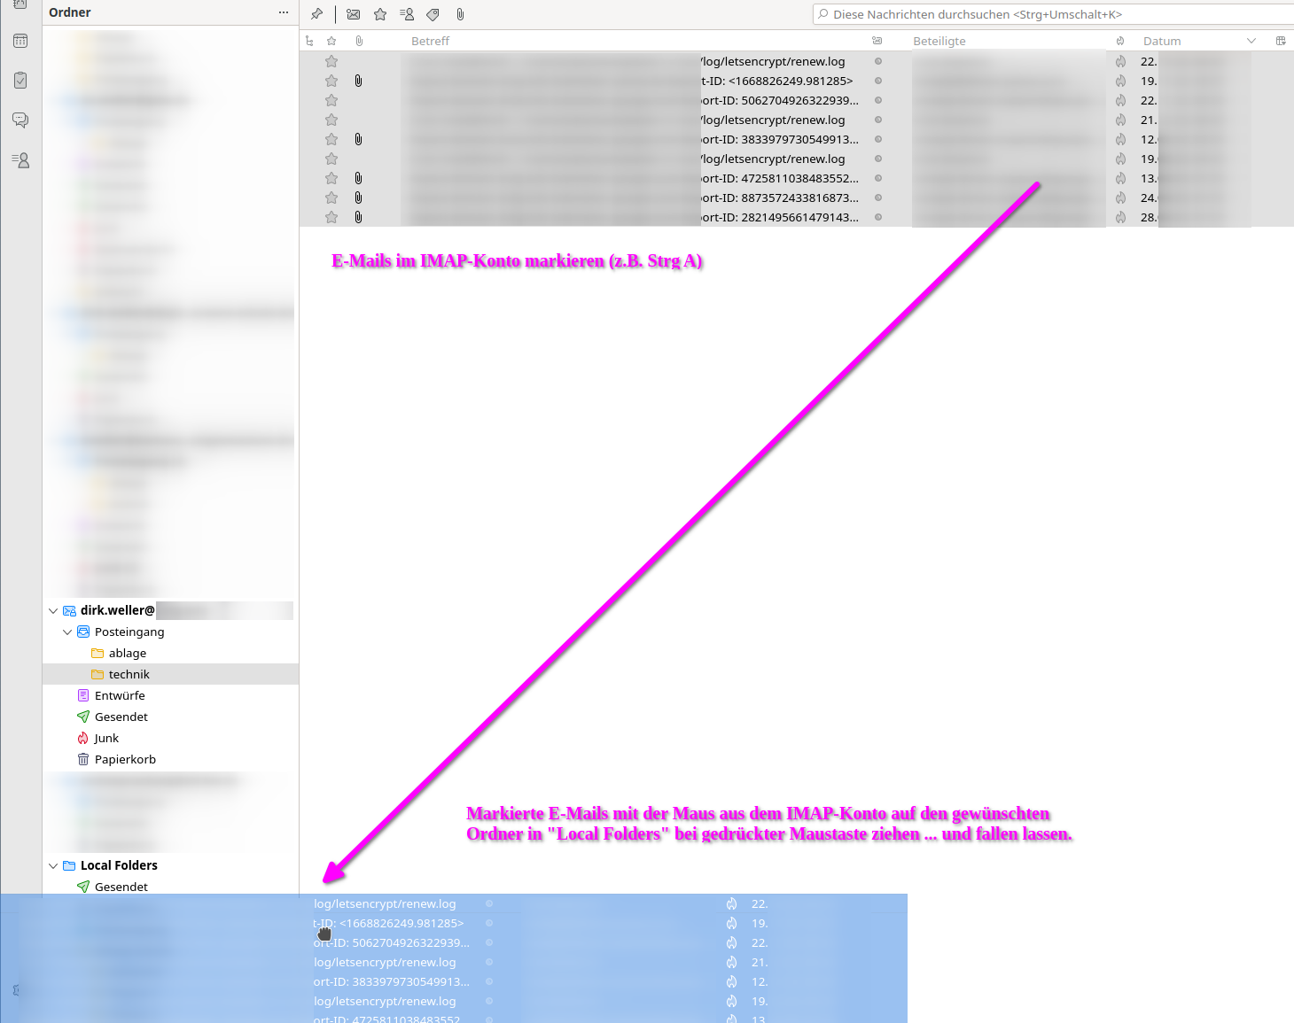
Steht die Ordnerstruktur in 'Local Folders' wechseln Sie in Thunderbird in das IMAP-Konto, aus dem Mails archiviert werden sollen, markieren diese (z.B. mit Strg A für alle) und ziehen diese dann mit gedrückter Maustaste auf den gewünschten Ordner in 'Local Folders'. Die Bedienung mit der Tastatur (Strg X für ausschneiden und Strg V für einfügen) klappt auch.
Weitere Informationen und Quellen hier:
http://kb.mozillazine.org/Local_Folders
https://www.thunderbird-mail.de/

